ВВЕДЕНИЕ

Комбинаторика — раздел математики, посвящённый решению задач, связанных с выбором и расположением элементов некоторого (чаще всего конечного) множества в соответствии с заданными правилами. Простейшими примерами комбинаторных конфигураций являются перестановки, сочетания и размещения.

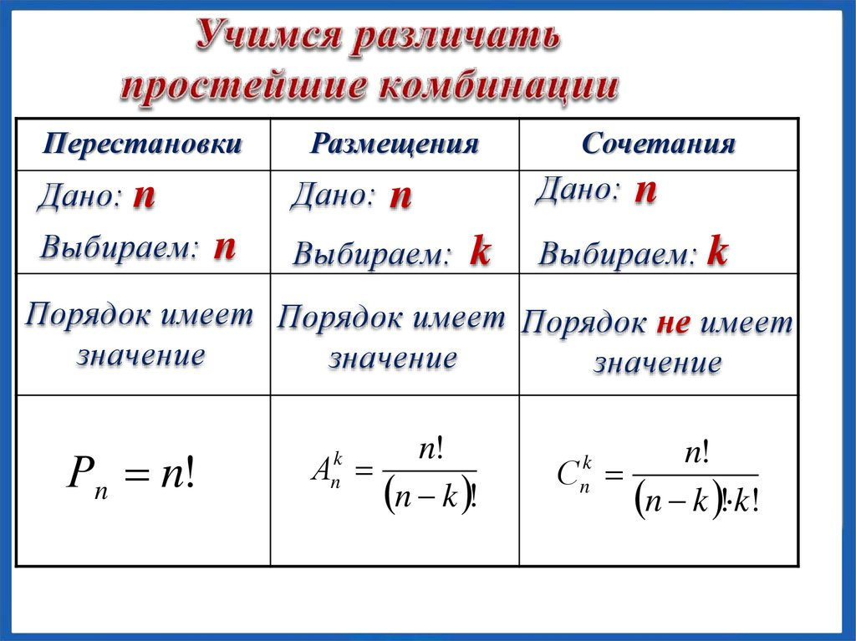

Мы прибегаем к помощи комбинаторики, когда речь идет о данных как о наборе последовательностей, которые состоят из определенных элементов, расположенных в определенном порядке.

Например:

* автомобильные номера — набор букв и цифр в определенном порядке;
* расписание занятий — варианты порядка проведения уроков.

Собственно, комбинаторика может помочь нам:

* узнать общее количество возможных автомобильных номеров;
* посмотреть на другие возможные варианты расписания, которое можно было бы составить и поудобнее.

1 Размещения и перестановки

**Размещения** — элементы набора могут использоваться в последовательности определенной длины любое количество раз (в том числе ни разу).

Пример: кодовый замок. Никто не запретит нам использовать любую цифру любое количество раз или не использовать совсем.

**Перестановки** — возможные последовательности образуются изменением порядка следования элементов друг за другом. Каждый элемент набора используется ровно 1 раз.

Пример: распределение 5 человек на дежурства в течение 5 дней. Было бы справедливо, если бы один человек дежурил только один раз, но вот в какой из дней — уже есть выбор.

В программировании комбинаторика помогает тестировать программы и анализировать алгоритмы. Она автоматизирует расчеты количества возможных ситуаций. Другими словами, с помощью комбинаторики можно ответить на вопрос: «Сколько комбинаций можно собрать из конкретных элементов и по конкретным правилам?».

Этот вопрос часто встает в реальных задачах программиста, особенно когда речь идет о работе с большими данными или таблицами. Даже с перебором паролей без комбинаторики не справится:

* Представим, что мы создали сайт и выбираем правила, каким должен быть пароль пользователя.
* Решили не усложнять жизнь пользователю и поставили такие правила «Пароль должен состоять только из цифр, длина пароля — 4 символа».
* Пока не очевидно, насколько надежным получится такой пароль. Чтобы это понять, надо вычислить, сколько возможно комбинаций. Ответить на этот вопрос помогает комбинаторика.

Подобные задачи можно решить с помощью трех методов:

* Комбинаторные формулы;
* Динамическое программирование;
* Рекурсивные алгоритмы полного или частичного перебора.